 ΠΑΝΑΘΗΝΑΪΚΟΣ Α.Ο.
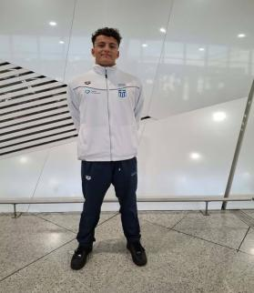
ΒΟΥΛΑΣ ΙΩΑΝΝΗΣ-ΦΙΛΙΠΠΟΣ (5/6/2008) Α.Μ.174491
ΚΛΑΣΙΚΗ ΚΟΛΥΜΒΗΣΗ *(ΕΦΗΒΩΝ)*
ΑΤΟΜΙΚΑ ΡΕΚΟΡ 50άρας & ΒΑΘΜΟΛΟΓΙΑ (WORLD AQUATICS POINTS) ΑΝΑΛΟΓΑ ΜΕ ΤΙΣ ΕΠΙΔΟΣΕΙΣ
ΑΓΩΝΙΣΜΑ | ΕΠΙΔΟΣΗ | ΗΜΕΡΟΜΗΝΙΑ | ΒΑΘΜΟΙ
50μ.Ελεύθερο | 23.55 | 9/7/26 | 699
100μ.Ελεύθερο * | 50.96 | 15/5/26 | 754
200μ.Ελεύθερο | 1:53.32 | 16/5/26 | 729
400μ.Ελεύθερο | 4:10.98 | 28/3/25 | 673
800μ.Ελεύθερο | 9:12.64 | 18/11/23 | 547
1500μ.Ελεύθερο | 18:12.01 | 18/11/23 | 506
50μ.Ύπτιο | 29.86 | 15/3/25 | 490
100μ.Ύπτιο | 1:05.09 | 9/3/24 | 497
200μ.Ύπτιο | - | - | -
50μ.Πεταλούδα | 25.45 | 4/4/26 | 670
100μ.Πεταλούδα | 58.50 | 17/4/26 | 603
200μ.Πεταλούδα | 2:21.54 | 17/6/23 | 473
50μ.Πρόσθιο | 30.34 | 14/3/26 | 625
100μ.Πρόσθιο | 1:08.70 | 15/3/25 | 567
200μ.Πρόσθιο | - | - | -
200μ.Μ.Α. | 2:15.51 | 12/4/25 | 575
400μ.Μ.Α. | 5:14.55 | 22/1/22 | 458

